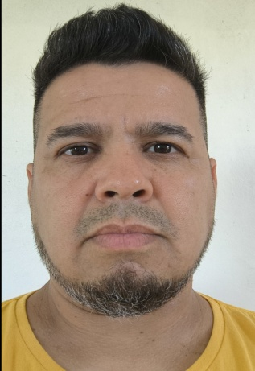
FABIANO TEIXEIRA BORGES

Endereço: Rua Dr. Bruno de Andrade, 100.
Industrial. Montenegro/RS.
Contato: (51) 992727881
Email: vaneida.lopes@yahoo.com.br

Objetivo:
Ingressar neste mercado de trabalho, atuando em qualquer área onde eu possa adquirir mais conhecimentos. É fundamental salientar que sou uma pessoa dinâmica, de fácil relacionamento, e fazer parte da equipe que integra a sua empresa certamente vai me trazer uma grande chance de sucesso profissional.

Formação:
- Ensino Médio – COLÉGIO ESTADUAL 25 DE JULHO. NOVO HAMBURGO/RS

Experiência Profissional:
- Operador de Empilhadeira – M3 TINGIMENTOS TEXTEIS.
- Estoquista – BL- AUTOPEÇAS.
- Almoxarife - AHB TEXTIL.
- Conferente – ATACADO REDEFORT.
- Eletricista Autônomo – EMPRESA PRÓPRIA.

Cursos Adicionais:
- Operador de Empilhadeira
- Logística de Almoxarifado
- Gestão de Almoxarifado
- PCP – Programador Industrial
- Técnico Instalador NET
- Elétrica Residencial e Predial

